國立嘉義大學100年度教學卓越計畫活動問卷滿意度分析表
國立嘉義大學教學卓越計畫活動問卷滿意度分析表
活動名稱 | 國際企業管理
主軸計畫名稱 | 主軸計畫D：就業力精進計畫
執行策略名稱 | D2-2：大三學生業界見習
活動日期 | 100年5月24日~100年5月24日
活動時間 | 上午8時~下午5時
活動地點 | 榖盛股份有限公司
活動聯絡人 | 楊英賢 |  | 聯絡電話 |  | 05-2732825
參加人數 | 14人 |  | 填寫人數 |  | 14人
問卷項目
重要指標項目 |  | 非常滿意 |  | 滿意 |  | 尚可 | 不滿意 | 非常不滿意
- 對本次業界見習/參訪活動的行程之安排與連結 |  | 7% |  | 64% |  | 29% | 0% | 0%
- 對本次業界見習/參訪能強化對職場及產業趨勢之瞭解 |  | 0% |  | 72% |  | 21% | 7% | 0%
- 對本次見習/參訪機構所提供的資訊內容(如企業福利、職場趨勢等) |  | 7% |  | 79% |  | 14% | 0% | 0%
- 本次見習/參訪機構對同學問題之回應 |  | 36% |  | 57% |  | 7% | 0% | 0%
- 對本次見習/參訪機構的主管或員工對學生之服務態度 |  | 50% |  | 50% |  | 0% | 0% | 0%
- 整體而言，您對本次企業見習/參訪的整體滿意度 |  | 7% |  | 86% |  | 7% | 0% | 0%
- 本次業界見習/參訪對您在課程學習的幫助程度 |  | 14% |  | 79% |  | 7% | 0% | 0%
指標項目之分析圖
指標項目1. |  |  | 指標項目2.
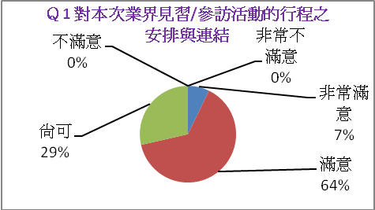 |  |  | 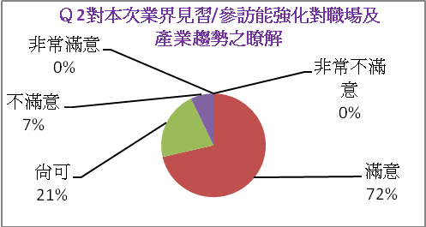
說明：此次活動針對『行程安排與連結』之看法，感到非常滿意達7％；滿意達64％；尚可達29％；不滿意達0％；非常不滿意達0％。整體而言，71％之參與成員對此次活動符合需求感到滿意。 |  |  | 說明：此次活動針對『能強化職場及產業趨勢』之看法，感到非常滿意達0％；滿意達72％；尚可達21％；不滿意達7％；非常不滿意達0％。整體而言，72％之參與成員對此次活動符合需求感到滿意。

指標項目3. | 指標項目4.
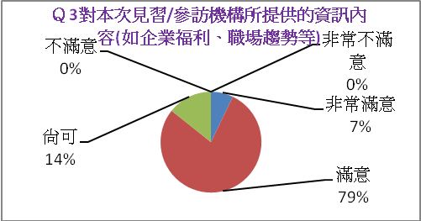 | 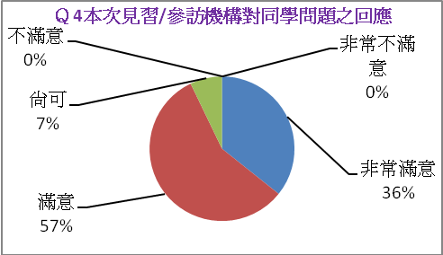
說明：此次活動針對『所提供的資訊內容』之看法，感到非常滿意達7％；滿意達79％；尚可達14％；不滿意達0％；非常不滿意達0％。整體而言，86％之參與成員對此次活動符合需求感到滿意。 | 說明：此次活動針對『對同學之回應』之看法，感到非常滿意達36％；滿意達57％；尚可達7％；不滿意達0％；非常不滿意達0％。整體而言，93％之參與成員對此次活動內容需求感到滿意。
指標項目5. | 指標項目6.
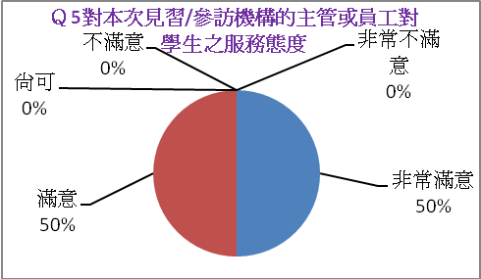 | 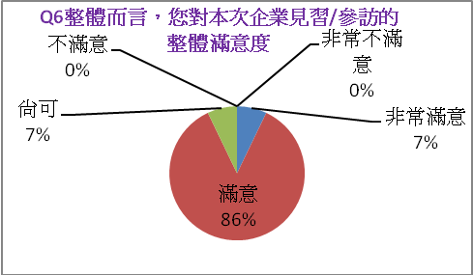
說明：此次活動針對『見習或參訪單位主管或員工對學生之服務態度』之看法，感到非常滿意達50％；滿意達50％；尚可達0％；不滿意達0％；非常不滿意達0％。整體而言，100％之參與成員對此次活動符合需求感到滿意。 | 說明：此次活動針對『參訪機構整體滿意度』之看法，感到非常滿意達7％；滿意達86％；尚可達7％；不滿意達0％；非常不滿意達0％。整體而言，93％之參與成員對此次活動符合需求感到滿意。
指標項目7.
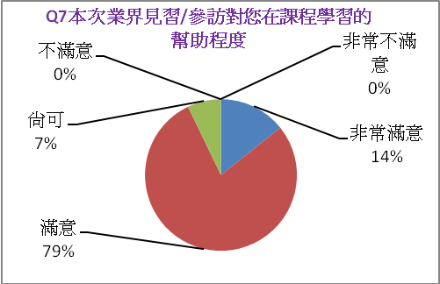
說明：此次活動針對『課程學習的幫助程度』之看法，感到非常滿意達14％；滿意達79％；尚可達7%；不滿意達0％；非常不滿意達0％。整體而言，93％之參與成員對此次活動符合需求感到滿意。
活動建議及改善作法
一、受訪者建議事項：
1.希望能增加實際操作之部分。
2.希望能增加參訪時間。
3.老師辛勞的安排，真的很好，希望能增加類似參訪。
4.這次的參訪很棒。
5.可學到書本上沒教到的事情。
二、執行單位擬改善作法：
1.擬多推廣見習參訪，使本校學生親身體驗實務實習。
2.擬增加見習時間，使同學有足夠時間能實際操作。

